Chateau Lassolle シャトー・ラッソル
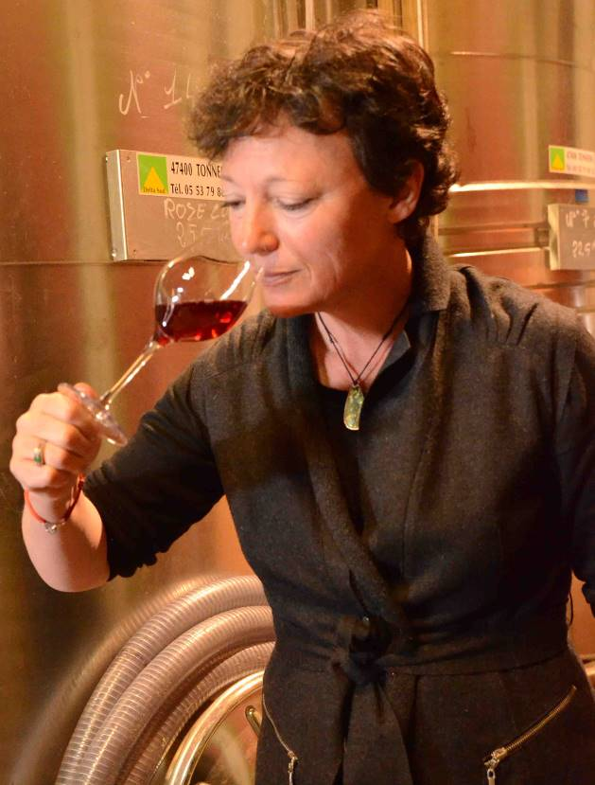
ボルドーから流れるガロンヌ河の上流域に連なるシュッド・ウエスト地方は、その品質と価格のパフォーマンスにおいて、注目を浴びています。
しかし南西地方のワインという名で、この異なる伝統を持った産地に共通したスタイルを見出すことはできないでしょう。
なぜなら共通した土着品種もなければ、歴史も、土壌もすべて異なるモザイク状のテロワールがそこには存在しているからです。まさに【フランスの新世界】と言える新しい流れが生まれてきているのです。
地域の個性、この土地の人々が培ってきた意思、そして私達の感覚と情熱のマリアージュを反映させているのです。
ガロンヌ河右岸に位置し、海洋性気候の影響で温暖で湿気が多いというブドウにとって最適な条件を持つコート・デュ・マルマンデは、エリアン・ダ・ロスを始め新世代の台頭が著しい注目のアペラシオンです。

シャトー・ラッソルは2002年、ロームシュタイン(Romestaing)の地にステファニー・ルーセル(Stephanie Roussel)女史によって設立されました。
ステファニーは経済学、法学を学んでいました。しかし、ワインの世界に惚れ込み、ボルドーのビストロで働いた後にヴィニュロンの道へ進みました。
畑はボルドー、ソーテルヌ地区から続く砂礫土壌に石が混じります。
1947年、1960年に植樹されたマルマンデ伝統の古木であるアブリュー（果肉まで赤いタンチュリエ品種）、コー、フェルセルバドゥ、シラー、カベルネ・ソーヴィニヨン、メルローが除草剤、化学肥料、合成肥料なしで育てられています。そして、フィロキセラ禍によって接ぎ木を施していない樹齢100年を越える古木、フラン・ド・ピエのセミヨンとカベルネ・フランが彼女をこの畑の虜にしました。
彼女を導いたのはブルゴーニュの母、ラルー・ビーズ・ルロワ女史です。ビオディナミによる栽培方法はルロワに師事しています。土地の特徴、そして畑と土中の生態系を尊重することでワインにテロワールを転写するのです。
2013年ごろより、イタリア産の卵型アンフォラタンクを採用し増やしています。
この卵型はφ黄金比率によって形成されており、角が無い形状のため、手を加えることなくアンフォラの中でジュースが自然と滞留し循環するのです。そのため、人為的なピジャージュを施すことはありません。
また、適度な酸化を促すことにより、ワインに緊張感を与えます。
当初4個から始めたアンフォラですが、毎年3～4個増やしていく予定です。
現時点（2015年）ではアンフォラ100％によるキュヴェはありませんが、将来的に目標としています。

シャトー・ラッソルではマセラシオン・カルボニックは施しません。土壌の特徴をより鮮やかに表現するためにはマセラシオン特有の香りは避けた方が良いという判断です。
基本的には全房で発酵させますが、成熟度の高いヴィンテージは過度なタンニンを避けるため除梗します。
破砕はごく軽く、もしくは一切しません。

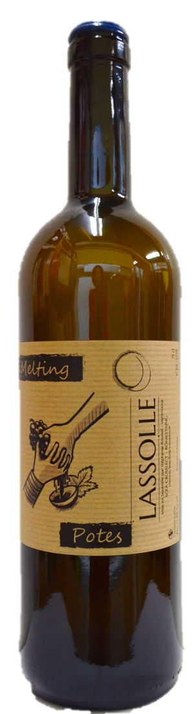
2018 Melting Potes Vin de France
メルティング・ポート ヴァン・ド・フランス 参考上代￥３，０００
Potes（友達たち）という言葉からの言葉遊びで付けたキュヴェ名。
コロンバールはオクシタニー地域圏・ジェール県(Gers)にあるアルマニャック生産者の畑から購入。ラッソルのあるマルマンデから南へ車で1時間半もかかる場所ですが、やっと見つけたステファニーお気に入りの小さな区画です。
30年前からビオディナミ栽培をしている畑。
葡萄：コロンバール97％（樹齢60年・買いブドウ） 自社畑に残っていたセミヨン3％
畑・土壌：白い石が多い粘土石灰質
醸造・熟成：収穫は手摘み。赤ワインの様に醸した白ワイン。
コロンバールは除梗してステンレスタンクで10日間の浸漬発酵。その上に全房のセミヨンを加える。コンクリートタンクで6か月熟成。アンフォラに残っていたセミヨンの澱と共にバトナージュ。
残糖が1g/Lあったので抜栓直後に微発砲している場合はカラファージュをお薦めします。
瓶詰め時SO2添加せず。

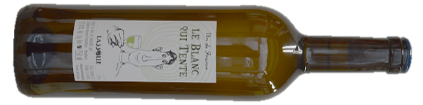
2016+2017 Le Blanc qui Tente Vin de France
ル・ブラン・キ・タント ヴァン・ド・フランス 参考上代￥３，６００
“誘惑する白ワイン”別の捉え方で“挑戦的な白ワイン”
葡萄：セミヨン100％ 収穫量：2016年：12hl/ha 2017年：5hl/ha のブレンド
樹齢：107年。接木されていないフラン・ド・ピエ。今は根が深さ22メートルまで達している。
畑・土壌：ソーテルヌ地方から続いている赤いグラーヴ・砂礫の脈。
収穫：(2016年)貴腐菌が少し発生した状態で手摘み。(2017年)貴腐菌無し、手摘み。
醸造・熟成：(2016年)全房のままプレス後、低温でデブルバージュ。
プレス・ジュースはドイツ製砂岩質アンフォラ、ドイツ製砂岩質卵型タンクで9か月間熟成。
バトナージュせずアルコール発酵、マロラクティック発酵終了後、2015年のブラン・キ・タントを10％ブレンドし、
ヴィンテージ毎の時間の繋がりを造ります。ステンレスタンクで熟成。
(2017年)3日間冷蔵庫でブドウを保管してからプレス。ドイツ製砂岩質卵型タンクで9か月熟成。
バトナージュせず。熟成後2016年のブラン・キ・タントを加えステンレスタンクで少し熟成。
瓶詰め時SO2添加せず。濾過・清澄せず。ポンプを用いず重力で瓶詰め。

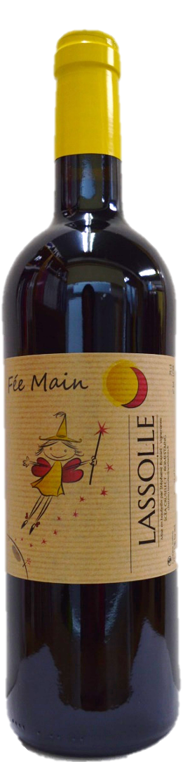
(2017+2018) Fée Main Vin de France
フェ・マン ヴァン・ド・フランス 参考上代￥２，８００
「Fait Main（手作り）」と「Fée （妖精）」を掛け合わせた名前のワイン。
葡萄：カベルネ・ソーヴィニヨン60％（17年が25％、18年が35％ 樹齢45年）、アブリュー40％（18年のみ樹齢80年）
畑・土壌：土壌は全てソーテルヌ地方から続いている赤いグラーヴ・砂礫の脈。カベルネの区画は粘土石灰質。
醸造・熟成：カベルネ・ソーヴィニヨンは、17年、18年ともに、全房のままステンレスタンクで8～12日間の低温マセラシオン・セミ・カルボニック。発酵後コンクリートタンクでMLF。
アブリューは、除梗したブドウでピエ・ド・キューブ（醗酵のスターター）を作る。その上に破砕せずに全房のブドウを投入して、8～12日間の低温でのマセラシオン・セミ・カルボニック。ステンレスタンク。バトナージュ、スーティラージュせず。
2018年5月に全てをアッサンブラージュして7月に瓶詰。濾過も清澄もせず。瓶詰め時SO2添加せず。

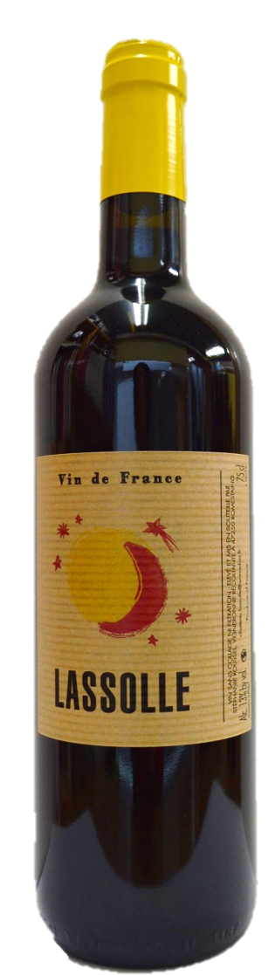
NV(2012-2017) Lassolle Rouge Vin de France
ラッソル ルージュ ヴァン・ド・フランス 参考上代￥２，９００
ラッソルで栽培しているすべての黒ブドウ品種を使って造られるカジュアルな赤ワイン。ソレラ・システムのように毎年新たなヴィンテージを継ぎ足すことによって、フレッシュ感を与え、より複雑で深みのあるワインに仕上がっています。
葡萄：自根のカベルネ・フラン80％ （その内の70％が2014年、30％が15年と16年のブレンド）
マルベック、フェルセルバドゥ、カベルネ・ソーヴィニヨン、メルロー、アブリューで20％（樹齢40年以上）
畑・土壌：土壌は全てソーテルヌ地方から続いている赤いグラーヴ・砂礫の脈。
醸造・熟成：収穫は手摘み。各品種を別々に醸造。除梗しない全房のブドウで醸造。
カベルネ・フラン
（樹齢100年）80％の内訳が14年70％、15年+16年30％
2014年と2015年は、除梗、破砕無しで20日間の醸し・ルモンタージュあり・古樽熟成
2016年は、除梗、破砕無しで20日間の醸し・ルモンタージュあり・アンフォラ熟成
他の20％の品種は2012年からソレラをスタートさせている。
マルベック、メルロー、フェルセルバドゥ
混醸造、除梗無し破砕無しの全房、セメント・タンクで醸し、プレス・ジュースを使用
カベルネ・ソーヴィニョン
除梗する。破砕無し。アンフォラで醸し。フリーランジュースのみ使用。今回のロットにはメルローとフェルセルバドゥの2017年（10hL）もブレンド。コンクリートタンクでアルコール発酵を終了させそのまま６か月熟成。
2018年3月に瓶詰。 瓶詰め時SO2添加せず。

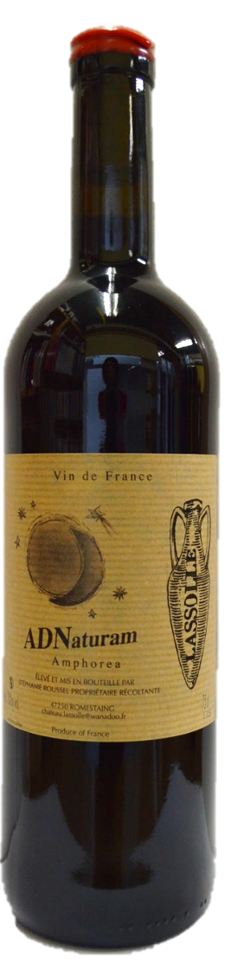

(2017+2018) Ad Naturam Rouge Vin de France
アド・ナチュラム ルージュ ヴァン・ド・フランス 参考上代￥３，５００
ラテン語で“自然に還る”の意味。フランス語でDNAを意味するADN、細胞の世界、命の根源というメッセージ。
葡萄・樹齢：カベルネ・ソーヴィニヨン70％（17年75％、18年25％：樹齢30年）、アブリュー30％（18年：樹齢80年）
畑・土壌：土壌は全てソーテルヌ地方から続いている赤いグラーヴ・砂礫の脈。カベルネの区画は粘土石灰質。
醸造・熟成：収穫は手摘み。各品種を別々に醸造。除梗したブドウをステンレスタンクで2週間低温マセラシオン。
破砕せず。アルコール発酵が終わるころ圧搾、セパージュ毎にドイツ製砂岩質アンフォラでアルコール発酵を終了させる。
2017年のカベルネ・ソーヴィニヨンはドイツ製砂岩質アンフォラで20か月間の熟成。バトナージュもスーティラージュも行わない。
2018年のカベルネ・ソーヴィニヨンとアブリューは、同様のアンフォラで9カ月間の熟成後アッサンブラージュして3か月間コンクリートタンクで熟成。
その後ヴィンテージもアッサンブラージュして更に3か月間コンクリートタンクで熟成。
濾過も清澄も施さず。瓶詰め時SO2添加せず。

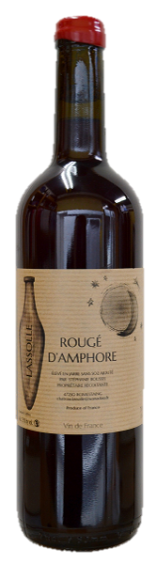
(2017) Rougé d’Amphore Vin de France
ルージェ・ダンフォール ヴァン・ド・フランス 参考上代￥３，５００
“アンフォラの軽い赤、濃いロゼ”の意味。ルージェは赤（ルージュ）とロゼを掛け合わせた造語。
赤でもなくロゼでもないため、ルージェがキュヴェ名となりました。
葡萄：アブリュー100％ 畑・土壌：二つの区画。樹齢84年と23年。
土壌は全てソーテルヌ地方から続いている赤いグラーヴ・砂礫の脈。標高は200mほど。
醸造：二つの区画のアブリューを同じタイミングで収穫、同じタンクで混醸します。50％は直接圧搾してアンフォラ。50％は破砕せず、全房のままアンフォラのジュースに漬け込む。ピジャージュせず。軽くルモンタージュ。
圧搾後、ドイツ製砂岩質アンフォラで10か月発酵、熟成。醸造、熟成、瓶詰め時SO2添加せず。
濾過・清澄せず。ポンプを用いず重力で瓶詰め。

